Морской стиль в интерьере.
Морской стиль удивителен тем, что ему уже больше ста лет, а он неизменно свеж.
Три кита, на которых держится неизменное обаяние морского стиля в интерьере – это:
- сочетание синего или голубого с белым – полоска, узоры;
- натуральное дерево для пола и мебели;
- старинные вещицы, имеющие отношение к морю – штурвалы, модели парусников, сундуки, морские пейзажи и пр.
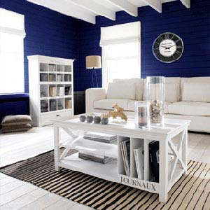
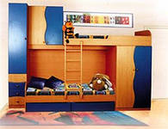
Классический характер морского стиля не исчезает, даже если добавлять в него вещи современного дизайна.
Морской стиль приветствует изысканность и тщательный подбор деталей.
Вообще подобрать мелочи интерьера – это настоящее умение, которому нужно учиться.
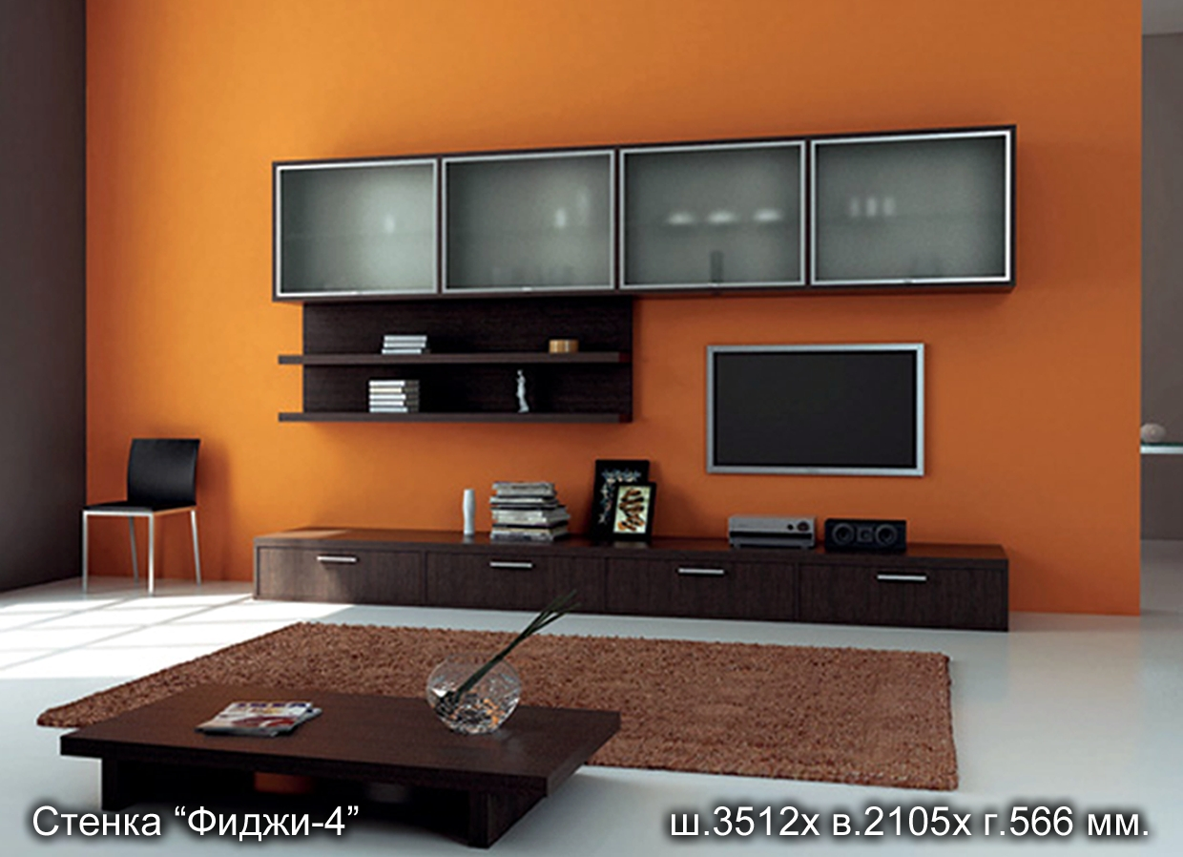
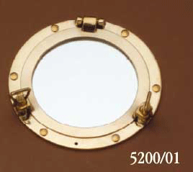
Мелочи и детали говорят о хозяевах больше, чем масштабные вещи.
В редких случаях в морском стиле используется сочетание не синего с белым, а пастельно-голубого с бежевым. Оно выглядит гораздо спокойнее бело-синего решения и настраивает на релаксацию. Остальные свойства морского стиля остаются прежними – солидная деревянная мебель, старинные вещицы, натуральные материалы, морская тематика в аксессуарах.
Морской пейзаж или аксессуар с морской тематикой – штурвал, компас – на простенке рядом с окном оказались бы очень кстати. Иллюминатор с зеркальной вставкой
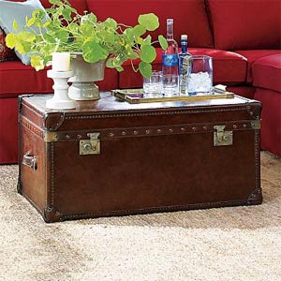
Не забывайте также про, сундучки – они выглядят очень стильно. Сундук в интерьере – вещь редкая.
Однако сундуки бывают разные. У большинства из нас слово “сундук” ассоциируется либо с “бабушкой”, либо с пиратом, то есть в любом случае с чем-то старинным. Сундуки действительно часто делаются под старину, но не только.
Немного о том, каких ошибок следует избегать, создавая интерьер в морском стиле.
Не стоит использовать вместо синего черный цвет. Такие попытки делаются, чтобы осовременить интерьер в морском стиле, придать ему более нарочитый характер.
Вторая ошибка. Не стоит делать стены синими.
Цвет navy – глубокий синий, который используется для формы моряков – естественен для интерьера в морском стиле, но только для акцентов – например, полоски.
А на стенах он выглядит слишком темным и делает интерьер мрачноватым даже при наличии белого пола и белой мебели.
Используйте синий цвет в аксессуарах, но не для фоновых пространств.
Если вам нравятся основные черты морского стиля, смело приступайте к дизайну вашего интерьера. И тогда интерьер вашего дома в морском стиле будет создавать у вас хорошее настроение.
